Прогулки с детьми в природу.
«Ничто так не изощряет, не уточняет
наблюдательность, как наблюдение птиц.
Изощряет зрение, развивает и уточняет слух»
Д. Н. Кайгородов.
Став взрослыми, мы часто вспоминаем о детстве. Многое, конечно, забылось, но то, что связано с природой навсегда осталось в нашей памяти: свежий запах сена, шлепанье босиком по теплым лужам, пушистые облака, высокое голубое небо, трели соловья.
Природа оставляет глубокий след в душе ребенка, потому что она своей яркостью, многообразием, динамичностью воздействует на все его чувства. Первые впечатления остры и неожиданны для ребенка. А все новое удивляет и вызывает интерес.
Общение с живой природой дает ребенку более яркие представления, чем самая прекрасная книга с картинками.
Итак, дорогие родители, возьмите своих детей и идите с ними на прогулку.
Прогулки с детьми осенью.
Начнем знакомство ребенка с природой и живым миром в чудесную пору осень.
« Сентябрь птиц в дорогу торопит», - гласит пословица.
Осенью мы можем видеть, как улетают в далекий путь перелетные птицы. На прогулках в парках, скверах покажите ребенку сбор птиц к отлету теплые края. Его обычно начинают стрижи, ласточки, мухоловки. Собираясь в большие стаи, они, то стремительно носятся в воздухе, упражняясь перед полетом, то садятся на провода и щебечут, как бы разговаривая друг с другом о дальней дороге. Через несколько дней мы не увидим их, они улетят. Маленький ребенок ничего не знает об отлете птиц. Он видит, что их стало меньше. У старшего дошкольника спросите, есть ли сейчас мухи, комары, бабочки. Их нет, значит питаться птицам нечем. Тогда легко понять ребенку ваше объяснение, причину отлета: в теплых краях много зеленых деревьев, много корма.
Понаблюдайте с ребенком за отлетом скворцов. С конца лета они кочуют по лугам и полям вдоль рек. Там они кормятся луговыми насекомыми и слизнями. Интересно наблюдать, как они при повороте или посадке меняют своё направление, как по команде. Иногда, перед полетом скворцы прилетают к своим скворечникам, проверяют их, поют прощальные песни. Расскажите ребенку, что маленькие птицы летят обычно ночью, меньше опасности.
Дольше всех птиц не улетают от нас грачи. Вместе с воронами, галками, переселяются они осенью к заливным лугам, где собирают насекомых, личинок и зерно. Обратите внимание на разный цвет надклювья (у старых грачей надклювье стирается от копания в земле, их называют «грач белоносый»).
Как ни хороша осенняя погода, как ни сытен сентябрьский лес, а улетать птицам надо – путь предстоит не близкий. Одни птицы покидают родные места днем, другие - ночью, одни летят поодиночке, другие стаями. Поодиночке скрылись из наших лесов кукушки, зимородки, зарянки, чуть позже полетели хищники: коршуны, ястребы. Но большинство птиц улетает стаями. Утки выстаиваются в косой ряд, чибисы – в длинные цепочки, а журавли и гуси летят клином.
Если вам удастся, покажите ребенку отлет журавлей. Осенью они летят намного ниже, чем весной, их хорошо видно. Они летят углом, двумя расходящимися назад шеренгами. Иногда удается видеть, как меняется передовой журавль со своим соседом местами: один из них подлетает под- другого и занимает его место.
Прочитайте ребенку стихотворение М.А. Познанской «Журавли».
Журавли летят, курлычут,
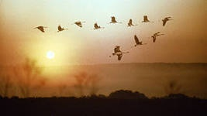
Шлют последнее «прощай»
За собою лето кличут,
Забирают в теплый край.
Жалко мне цветных полянок.
И журавликов моих!
Только я тужить не стану,
А весною встречу их.
В конце осени в связи с появлением льда на водоемах идет массовый отлет водоплавающих птиц: гусей, уток, лебедей. Во время наблюдений обращайте внимание на то, что птиц собирается много. Помогите сделать вывод: птицы, которые питаются насекомыми, улетают раньше, а питающиеся зерном и ягодами – позже. Водоплавающие птицы улетают позже всех, потому что пока водоемы не замерзли, корма им хватает. Так ребенок поймет, что образ жизни птиц зависит от ряда условий. Так у ребенка закладывается формирование экологического воспитания – познание живого во взаимосвязи со средой обитания и выработка, на этой основе, правильных форм взаимодейстия с ней.
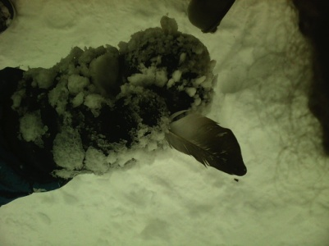
На прогулках с детьми отметьте, как стало пусто и тихо после отлета птиц. Обратите внимание на птичьи перья, спросите от какой птицы найдено перо. Так будет развиваться у ребенка пытливость, любознательность и воображение.
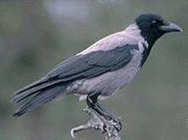
После отлета птиц предложите посмотреть, какие птицы остались зимовать: воробьи, голуби, галки, вороны. Сороки прилетели с опушек леса поближе к жилью человека, чтобы прокормиться здесь.
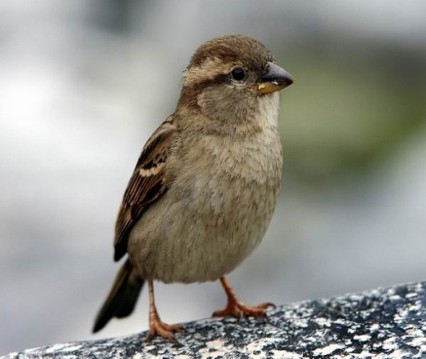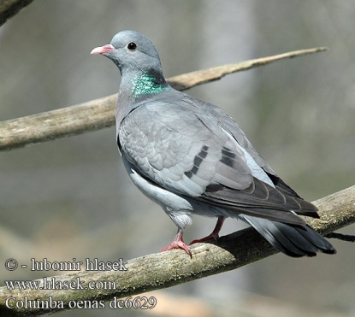

Всю осень кочуют синички по лесу, по опушкам, все ближе приближаются к человеческому жилью. В ноябре люди отмечают «Синичкин день» - укрепляют на деревьях кормушки, рассыпают семечки и зернышки и вывешивают за окно кусочки сала. А привадил юрких птах – и себе радость доставил, и старинный обычай исполнил.
Покинули наши края перелетные птицы, подались на юг. На смену им прилетели гости с севера – красногрудые снегири, суетливые чечетки, красавицы свиристели. Лакомятся румяными ягодами рябины и боярышника. Да и сама осень уступила место зиме.

По материалам книги «Прогулки с детьми в природу» М. В. Лучич. Изд. 2-е, доп. М., «Просвящение», 1969.

